Hồi tưởng trong lịch sử hàng hải: Vụ nổ tàu SS Mont Blanc ở cảng Halifax ngày 6 tháng 12 năm 1917

Theo Martime Cyprus
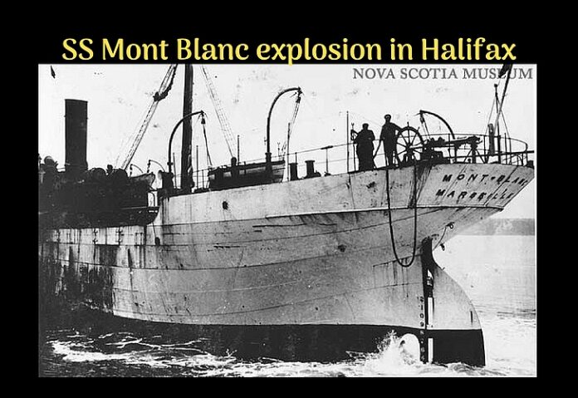
Vụ nổ ở cảng Halifax xảy ra khi hai con tàu va chạm nhau ở phần hẹp nhất của Cảng Halifax vào sáng thứ Năm, ngày 6 tháng 12 năm 1917. Tàu SS Mont Blanc, một con tàu của Pháp đến từ Thành phố New York chứa đầy chất nổ quân sự và đạn dược từ New York sang Pháp để tham gia Thế chiến thứ nhất ở châu Âu. Ngoài 2.925 tấn thuốc nổ ở trong hầm, nó còn chở những thùng chứa benzol và axit picric rất dễ cháy ở trên boong. Không thể di chuyển cùng đoàn hộ tống theo lịch trình xuyên Đại Tây Dương, tàu Mont Blanc đã đến Halifax để có thể đi cùng một đoàn có hộ tống mới.
Tàu đã đến vào đêm hôm trước và phải đợi ở bên ngoài lưới chống tàu ngầm bảo vệ bến cảng. Lúc bình minh, nó bắt đầu di chuyển vào bến. Thông thường, tàu chở vũ khí sẽ treo cờ đỏ để cảnh báo những người khác về hàng hóa nguy hiểm, nhưng tàu Mont Blanc đã không kéo cờ cảnh báo.
Trong khi đó, tàu SS Imo, một tàu của Na Uy đang chở hàng cứu trợ của Bỉ đã bị giữ lại cảng trong vài ngày, bắt đầu di chuyển xuôi theo bến cảng về phía Đại Tây Dương. Thuyền trưởng tàu Imo tức giận vì bị chậm trễ nên đã khởi hành mà không có sự cho phép của chính quyền cảng.

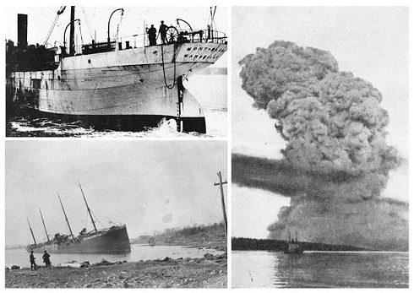
Trên cùng bên trái: SS Mont Blanc. Phía dưới bên trái: SS Imo bị mắc cạn.
Phải: Vài giây sau vụ nổ.
Hai con tàu đang điều động để giữ đường đi khi chúng gặp nhau ở đoạn Narrows nằm giữa Halifax ở bờ nam và Dartmouth ở bờ bắc. Ban đầu, Tàu Imo đã từ chối nhường đường, đến khi nó bắt đầu rẽ ra khỏi đường đi của tàu Mont Blanc thì đã không thể di chuyển đủ nhanh để tránh va chạm.
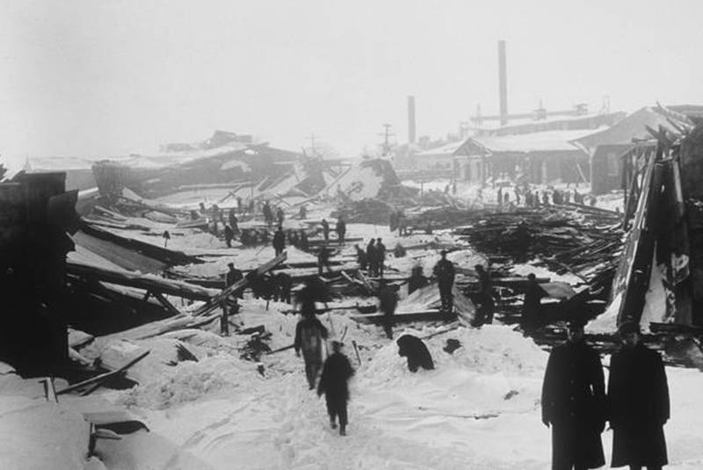
Cảng Halifax sau vụ nổ
Các thùng hàng ở trên boong bị vỡ ra do va chạm và các tia lửa từ sự cọ sát giữa kim loại đã làm cháy benzol đang tràn ra khắp boong. Thuyền trưởng của tàu Mont Blanc nhận ra mối nguy hiểm khủng khiếp của những đám cháy này và đã cùng thủy thủ đoàn bỏ tàu chèo thuyền đến bờ phía Dartmouth. Tàu Mont Blanc bị hư hại và bốc cháy đã dạt vào bờ tại khu vực bến cảng Halifax rất đông dân cư.
Các đám đông đã tụ tập ở trên bờ và ở các cửa sổ để xem con tàu đang cháy mắc cạn. Các thùng benzol bắt đầu bắn lên không trung như pháo hoa và phát nổ. Nhiều người đã tụ tập lại để xem. Khoảng 20 phút sau vụ va chạm — lúc 9:04 sáng — đám cháy đã làm cháy 2.925 tấn đạn dược trên tàu Mont Blanc và con tàu phát nổ.
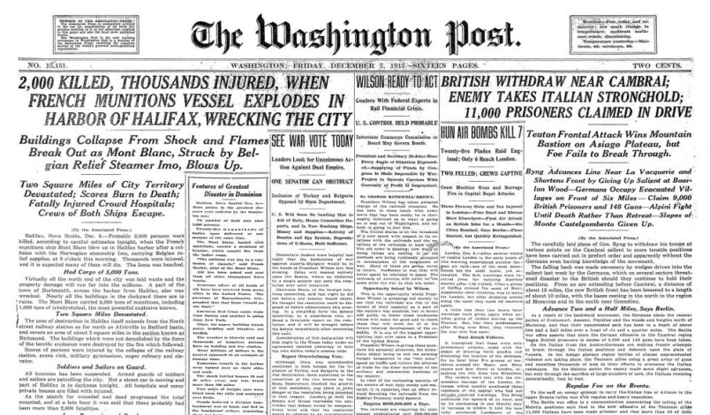
Một phần của giây - đó là khoảng thời gian của vụ nổ, nó thổi bay tàu Mont-Blanc thành từng mảnh và gây ra thiệt hại to lớn cho cảng Halifax. Người ta ước tính nhiệt độ tại tâm vụ nổ lên tới 5.000 độ C, khiến nước xung quanh con tàu bị bốc hơi ngay lập tức. Điều đáng kinh ngạc là vụ nổ đã làm vỡ tan các cửa sổ ở cách đó hơn 80 km. Toàn bộ thủy thủ đoàn đều sống sót, ngoại trừ một người thiệt mạng do các mảnh vỡ rơi xuống. Tuy nhiên, vụ nổ mạnh đến mức đã phá hủy phần lớn các tòa nhà ở gần đó, giết chết khoảng 2.000 cư dân ở Halifax và Dartmouth.
Xem video tài liệu có liên quan dưới đây: https://youtu.be/JKcXSCzcSZ4
---------------------------------------------------------

